
PRÉNOM NOM
Poste occupé ou recherché

––

DIPLOMAS Y HOBBIES

Formaciones : Diplomados, Congresos, xxxxxxxxxx xxxxxx xxxxxxxxx xxxxxxxxxxxxxxxxx
Hobbies: xxxxxxxxxxxxxxxxxxxxxxxxxxxxxx


––
FORMATION

–––
00/00/0000
00/00/0000
(Ville-Pays)

00/00/0000
00/00/0000
(Ville-Pays)

00/00/0000
00/00/0000
(Ville-Pays)

00/00/0000
00/00/0000
(Ville-Pays)

Diplôme obtenu
Université ou école

Diplôme obtenu
Université ou école

Années
Ville-Pays

Années
Ville-Pays

PROFIL

Duis augue magna, bibendum at nunc id, gravida ultrices tellus. Pellentesqu, ehicula ante id, dictum arcu hicula ante gravida ultrices. Pellsqu, ehicula ante id, dictum arcu hicula gravida.

EXPÉRIENCE PROFESSIONNELLE

NOM DE L’ENTREPRISE
Poste occupé
Tâches:
- Xxxxxxxxxxxxxxxxxxxxxxxxxxxxxxxxxxxxxxxxxxxx
- Xxxxxxxxxxxxxxxxxxxxxxxxxxxxxxxxxxxxxxxxxxxxx
- Xxxxxxxxxxxxxxxxxxxxxxxxxxxxxxxxxxxxxxxxxxxxxxx

NOM DE L’ENTREPRISE
Poste occupé
Tâches:
- Xxxxxxxxxxxxxxxxxxxxxxxxxxxxxxxxxxxxxxxxxxxx
- Xxxxxxxxxxxxxxxxxxxxxxxxxxxxxxxxxxxxxxxxxxxxx
- Xxxxxxxxxxxxxxxxxxxxxxxxxxxxxxxxxxxxxxxxxxxxxxx

NOM DE L’ENTREPRISE
Poste occupé
Tâches:
- Xxxxxxxxxxxxxxxxxxxxxxxxxxxxxxxxxxxxxxxxxxxx
- Xxxxxxxxxxxxxxxxxxxxxxxxxxxxxxxxxxxxxxxxxxxxx
- Xxxxxxxxxxxxxxxxxxxxxxxxxxxxxxxxxxxxxxxxxxxxxxx

NOM DE L’ENTREPRISE
Poste occupé
Tâches:
- Xxxxxxxxxxxxxxxxxxxxxxxxxxxxxxxxxxxxxxxxxxxx
- Xxxxxxxxxxxxxxxxxxxxxxxxxxxxxxxxxxxxxxxxxxxxx

CONTACT

Lieu : Ville, Pays
Téléphone : 06 06 06 06 06
Email : prenom.nom@gmail.com



Un modèle Word, c’est bien. Un CV optimisé en ligne, c’est encore mieux !
©AZURIUS – Modelos-de-curriculum.com
LOGICIELS
Excel, PowerPoint, Photoshop, Indesign, xxxxxxxxxx, xxxxxx xxxxxxxxx xxxxxxxx, xxxxxxxxx

COMPÉTENCES
Google Drive
Travail en équipe
Management
Gestion de crise
CENTRES D’INTÉRÊTS
Natation, tennis en compétition, lecture, théâtre et culture Manga.
Français : Langue maternelle | Anglais : Bilingue | Espagnol : Notions
LANGUES
©AZURIUS – Modelos-de-curriculum.com

Rendez-vous sur app.modeles-de-cv.com
- Générateur de CV en ligne avec IA
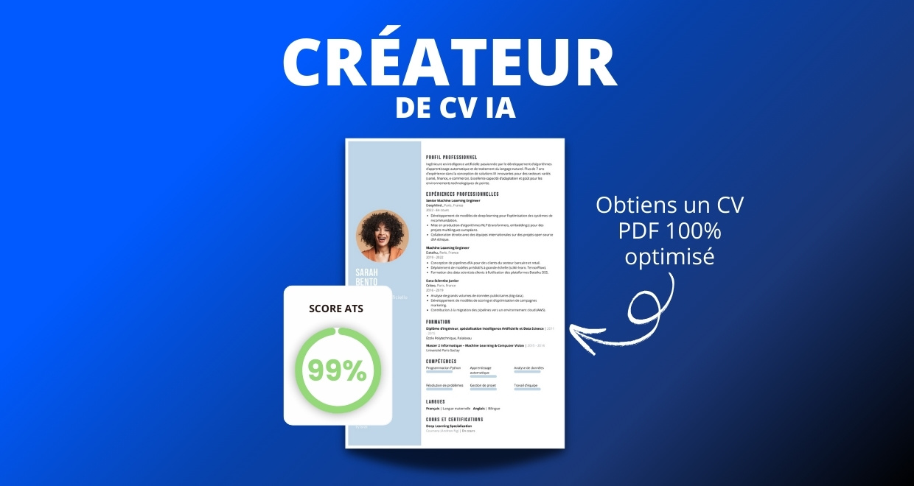
- Test ATS en français gratuit

Pourquoi utiliser notre créateur de CV :
✅ Accès à des modèles de CV professionnels et optimisés
✅ CV compatible avec les logiciels de recrutement
✅ Textes percutants générés par l’IA
✅ Correcteur avancé pour un CV sans fautes
✅ Traduction instantanée en plusieurs langues

Augmentez vos chances de trouver un emploi ou un stage grâce à notre créateur de CV en ligne !
👉 app.modeles-de-cv.com




Cher(e) Candidat(e),

Tu auras certainement besoin d’accompagner ton CV d’une Lettre de Motivation :
- Lettre de Motivation Simple
- Lettre de Motivation Stage
- Lettre de Motivation en Anglais
- Exemples de Lettre de Motivation

N’hésitez pas à consulter nos autres ressources en ligne pour créer une candidature d’exception :
- Modèle de CV Word Simple
- Comment faire une lettre de motivation ?
- Créateur de CV en ligne
- Modèles de CV
- Comment faire un CV
- Compétences sur le CV
- Phrase d’accroche sur le CV
- Centres d’intérêt à mettre sur un CV
- Exemples de CV Word à Télécharger Gratuit
- Modèles de CV par Métier

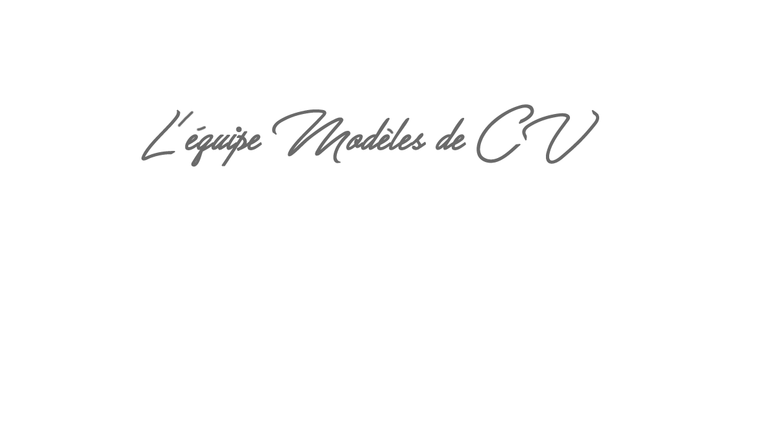
Cordialement,

COPYRIGHT - VEUILLEZ LIRE CE MESSAGE
©Ces modèles de CV et lettres gratuits sont la propriété d'AZURIUS S.L. Vous pouvez les télécharger et les modifier librement pour votre usage personnel et à des fins non commerciales seulement. Ces modèles, exemples et leurs dérivés ne peuvent en aucun cas être revendus. Ces documents, ou toute partie de ceux-ci ne peuvent être copiés, reproduits, distribués, utilisés ou réaffichés dans d'autres sites web sans le consentement préalable et écrit d’AZURIUS S.L.
N'oubliez pas de supprimer cette information copyright avant de modifier et d'imprimer votre CV. Pour toute question, écrivez à contact@modeles-de-cv.com.
Découvrez plus de modèles de CV sur www.modeles-de-cv.com

